BRISSAGO

4 ½-Zimmer-Wohnung

mit Balkon und herrlichem Seeblick

…………………………………………….…………..………………………..…..……………….……….

appartamento di 4 ½ locali

con balcone e bella vista sul lago

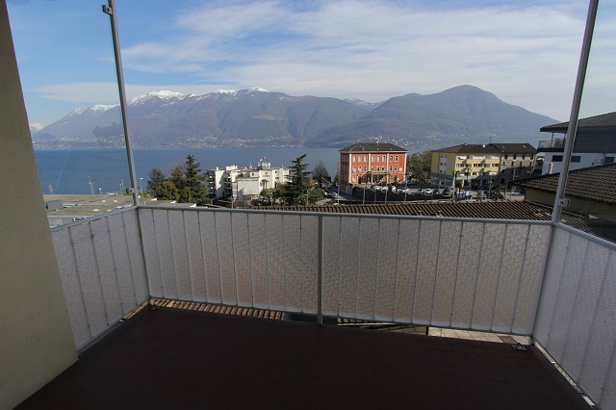

4180/2649
Fr. 380‘000.--

Ubicazione

Regione: Locarnese
Località: 6614 Brissago, Via Costa di Dentro 8

Informazione sull’immobile

Tipo dell’immobile: appartamento di 4 ½ locali
Superficie abitabile: ca. 86 m2
Anno di costruzione: 1968
Rustrutturazione: 1989
Balcone: si
Posteggi: no
Locali: 4
Doccia/WC: 1
WC: 1
Riscaldamento: centra nafta
Pavimento: parquett
Costi accessori: ca. Fr. 260.--
Posizione: soleggiata, centrale con vista panoramica sul lago
Vista lago: si
Scuole: si
Possibilità d’acqusiti: si
Mezzi pubblici: si
Distanza prossima città: 10 km
Distanza autostrada: 35 km

Descrizione dell’immobile

Quest’appartamento di 4 ½ locali si trova in posizione panoramica, centrale e soelggiata alla parte est del comune di Brissago alla Via Costa di Dentro 8.

La Residenza Corallo è costruitta nel 1968 e ristrutturato nel 1989. La casa e l’appartamento si trovano un buono stato. L’appartamento è molto luminoso e ha un superficio pratico. L’appartamento comprende un atrio con corridoio, un soggiorn/pranzo con cucina e balcone, tre camere, una doccia/WC e un WC. Una bella vista panoramcia si estende sul Lago Maggiore, da Ascona fino a Luino, sulle isole di Brissago e sulla riviera del Gambarogno con le sue montagne. Brissago è conosciuto per il suo clima mite e la vegetazione subtropicale, particolarmente visibile sul lungolago e sulle vicine isole di Brissago.

L’immobile è facilmente raggiungibile in macchina. L’appartamento non ha un posteggio macchina. Il proprietario ha affittato un posteggio interno a due minuti per Fr. 130.--. Sotto la casa sono i posteggi publici. In comune si può acquistare una carta annuale per Fr. 500.--. Il tragitto per l’autostrada A2 a Bellinzona-Sud dura 30 minuti. I centri di Ascona e Locarno sono raggiungibili in 10 minuti. Il bus cittadino collega Brissago con la stazione di Locarno fino a mezzanotte. Possibilità d’acquisti e scuole si trovano in paese.

Standort

Region: Locarnese
Ortschaft: 6614 Brissago, Costa di Dentro 8

Objekt Typ: 4 ½-Zimmer-Wohnung im 2. OG mit Panoramaseeblick
Wohnfläche: ca. 86 m2
Baujahr: 1968
Renovation: 1989
Balkon: ja
Parkplätze: nein
Zimmer: 4
Dusche/WC: 1
Bodenbelag: Parkett
Nebenkosten: ca. Fr. 260.--
Lage: zentrale, sonnige Panoramaseeblicklage
Wohnsitz: Hauptwohnsitz, event. mit Gesuch auch Feriendomizil
Seesicht: ja
Schulen: ja
Einkaufsmöglichkeiten: ja
Oeffentliche Verkehrsmittel: ja
Distanz zur nächsten Stadt: 10 Km
Distanz Autobahn: 35 Km

Immobilienbeschrieb

Diese 4 ½-Zimmer-Wohnung liegt an sonniger, zentraler Panoramaseeblicklage eingangs des Dorfkerns von Brissago an der Via Costa di Dentro 8.

Die Residenz Corallo wurde 1968 erstellt und 1989 umfassend renoviert. Das Haus wie auch die Wohnung sind gut unterhalten. Die Wohnung weisst einen praktischen Grundriss aus und wirkt sehr hell und wohnlich. Sie beinhaltet ein Atrio mit Korridor, einen Wohn-/Essraum mit Küche, einen Balkon, drei Zimmer, eine Dusche/WC und ein sep. WC. Ein herrlicher Ausblick erstreckt sich auf den Lago Maggiore von Ascona über die Brissago-Inseln bis zur Riviera del Gambarogno mit ihren Dörfern und Berghängen. Brissago ist berühmt für sein mildes Klima und die subtropische Vegetation. Diese ist an der schönen Uferpromenade und auf den nahen Brissagoinseln besonders sichtbar. Das Seeufer ist nur 200 m entfernt.

Die Liegenschaft ist mit dem Auto gut erreichbar. Die Wohnung verfügt über keinen eigenen Parkplatz. Der heutige Eigentümer hat zwei Gehminuten entfernt für Fr. 130.—einen Einstellplatz gemietet. Unmittelbar unterhalb der Liegenschaft gibt es öffentliche Parkplätze. Eine Jahreskarte kostet Fr. 500.--.
Die Fahrt zur Autobahn A2 in Bellinzona-Süd dauert 30 Minuten. In 10 Minuten ist man im Stadtzentrum von Ascona und Locarno. Der Stadtbus von Locarno verkehrt vom Bahnhof bis um Mitternacht nach Brissago. Einkaufsmöglichkeiten und Schulen befinden sich im Dorf.

Eingang mit WC, Wohn-/Essbereich mit Küche entrata con WC, soggiorno, pranzo e cucina
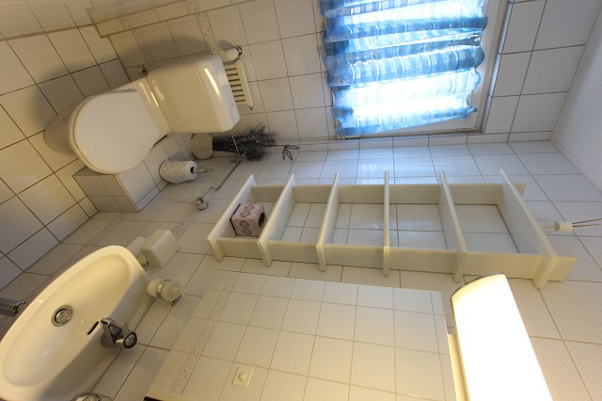
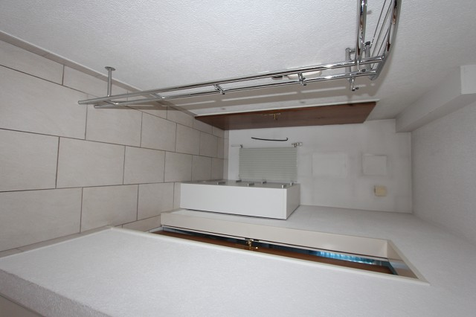

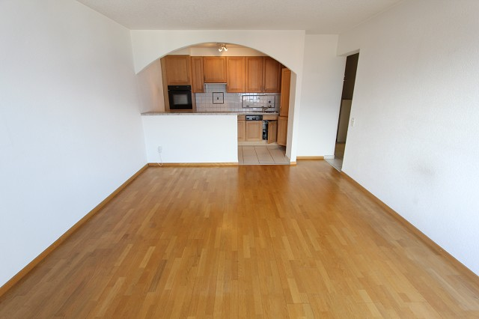
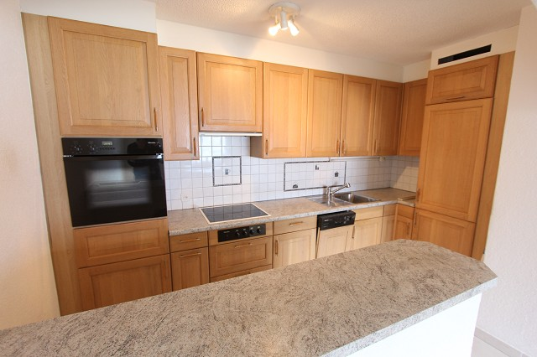

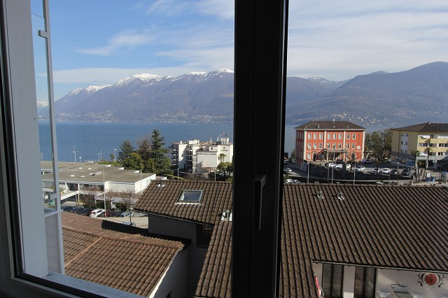
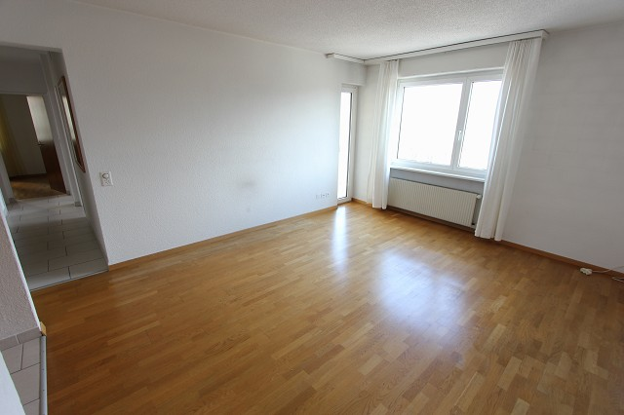

3 Zimmer und Dusche/WC 3 camere e doccia/WC
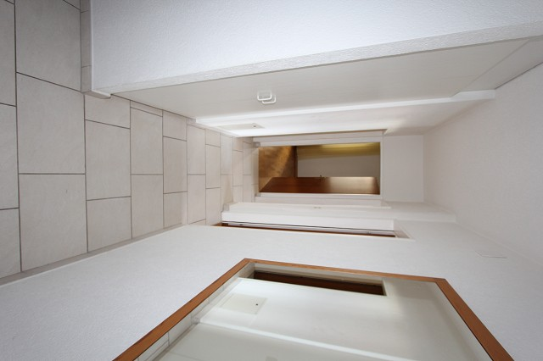

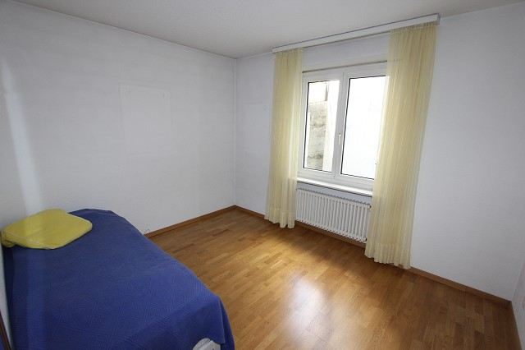

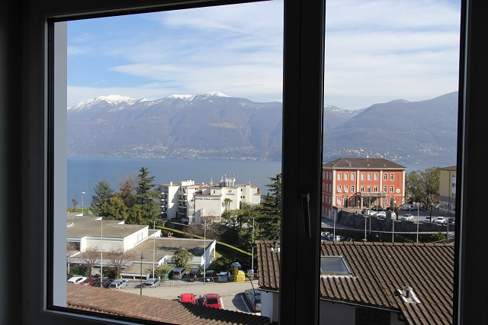
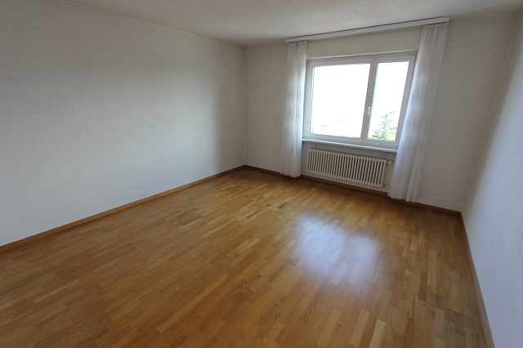

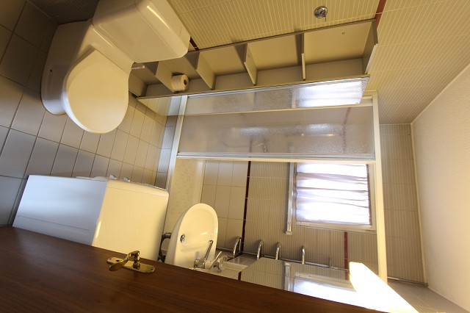
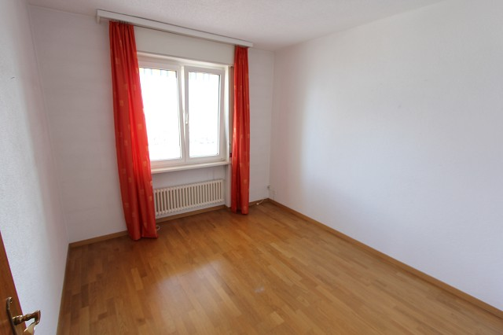

Aussichtsbalkon und Ansicht balcone con vista e condominio
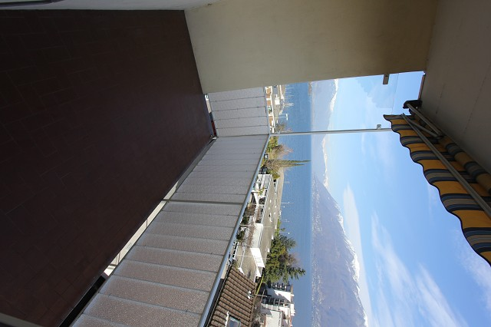
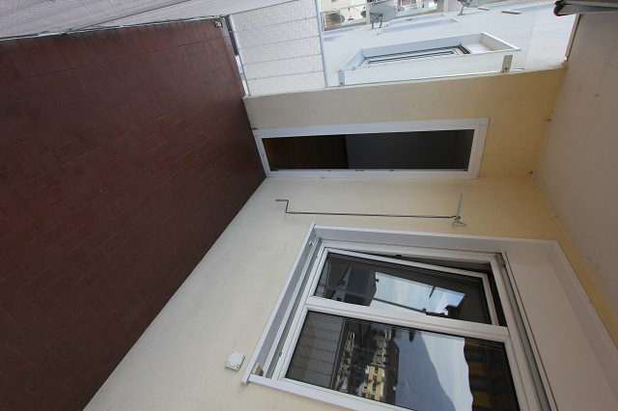

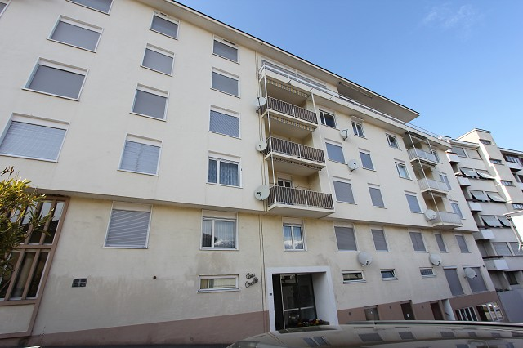
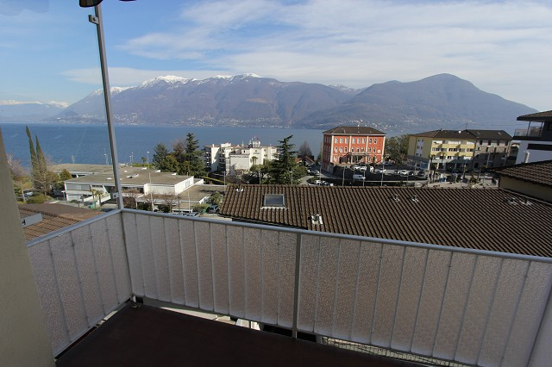

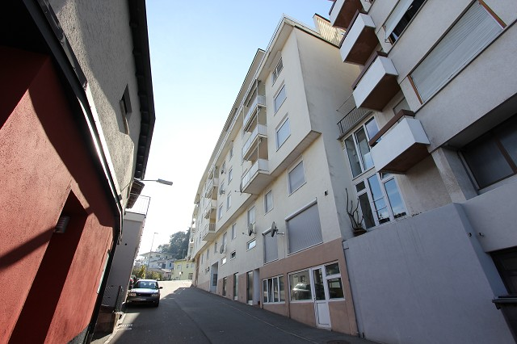
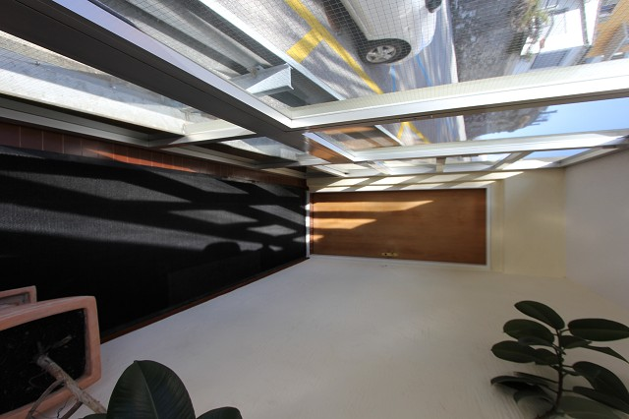

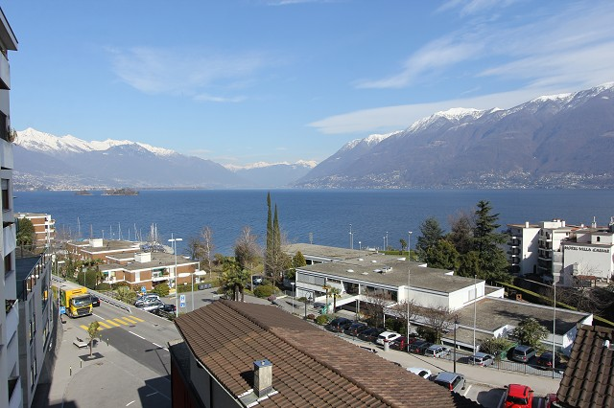

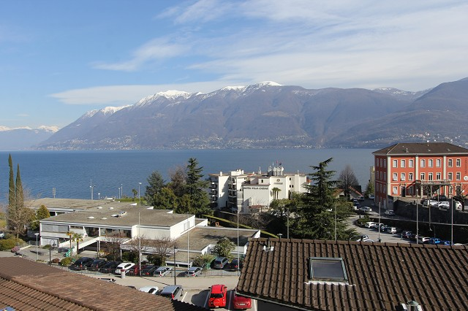

TICINO | Ascona

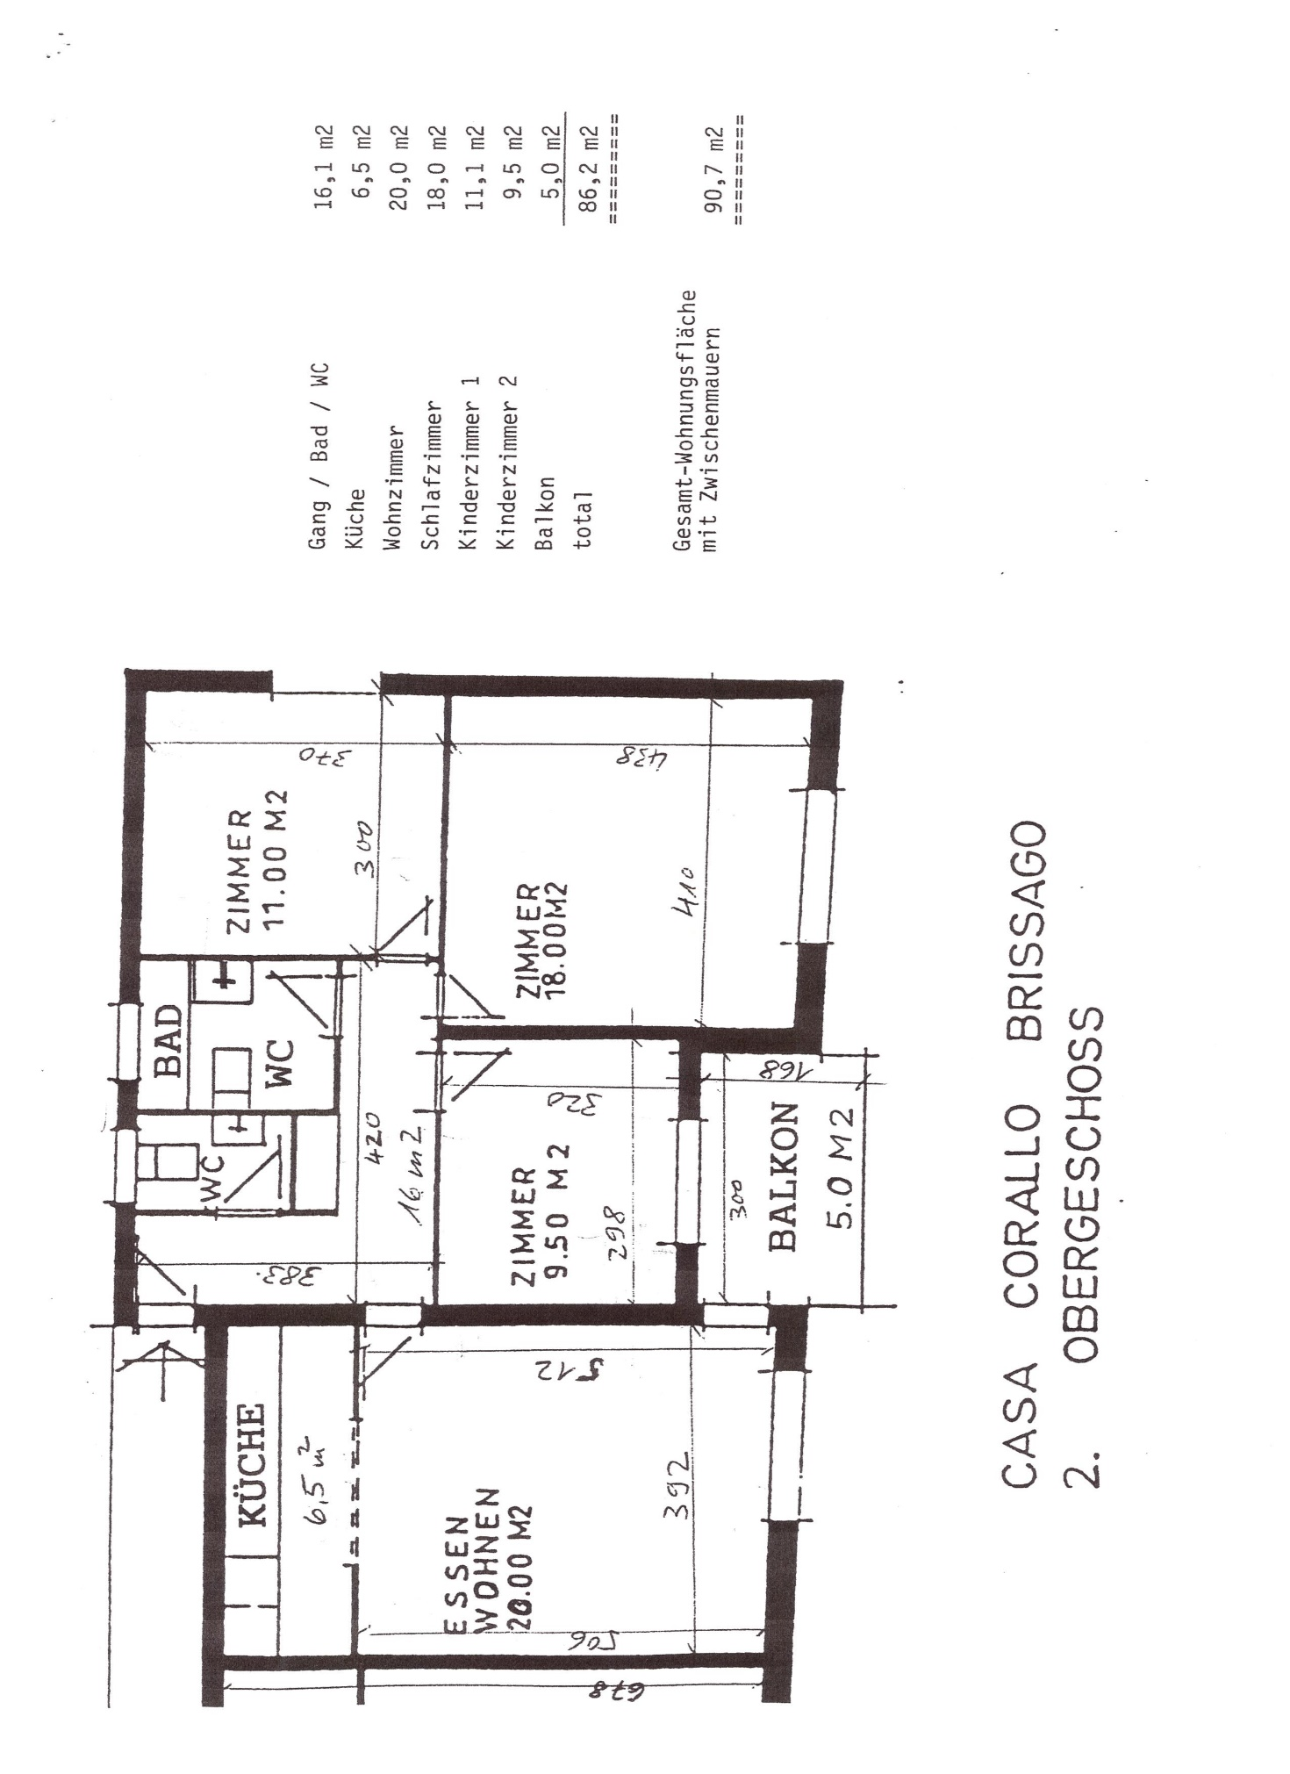
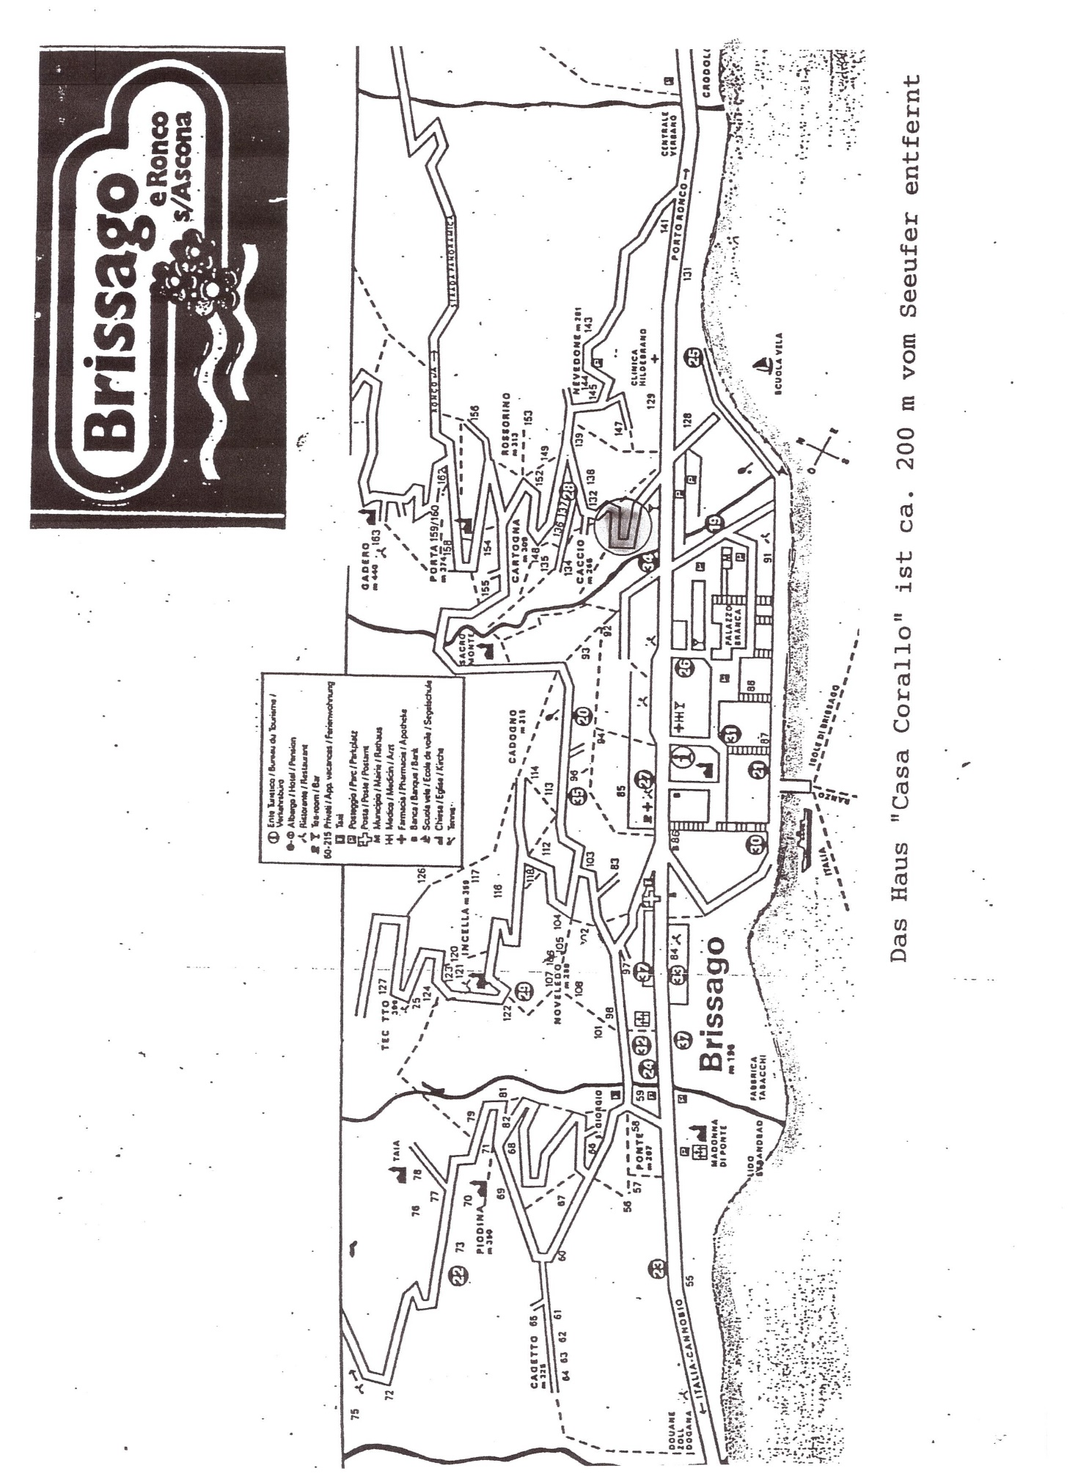
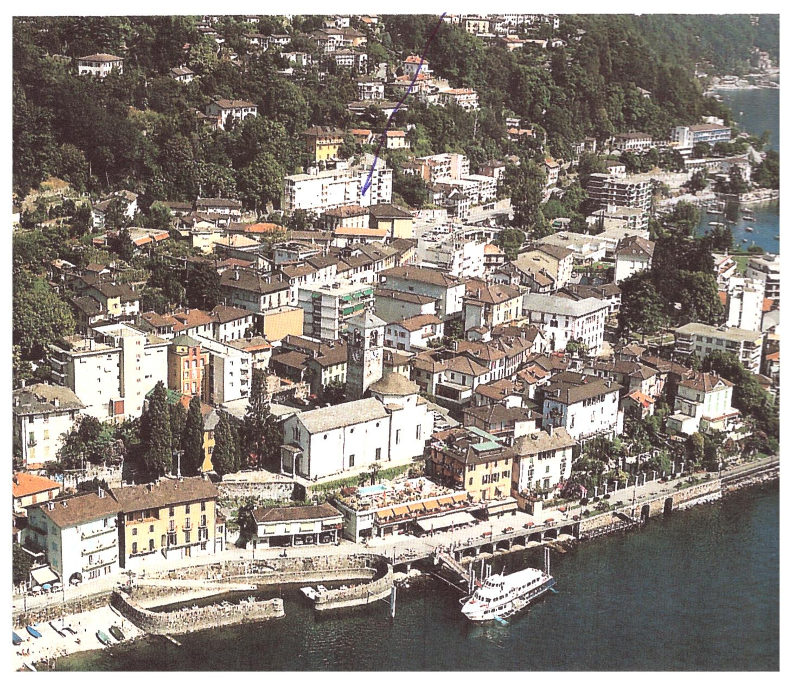

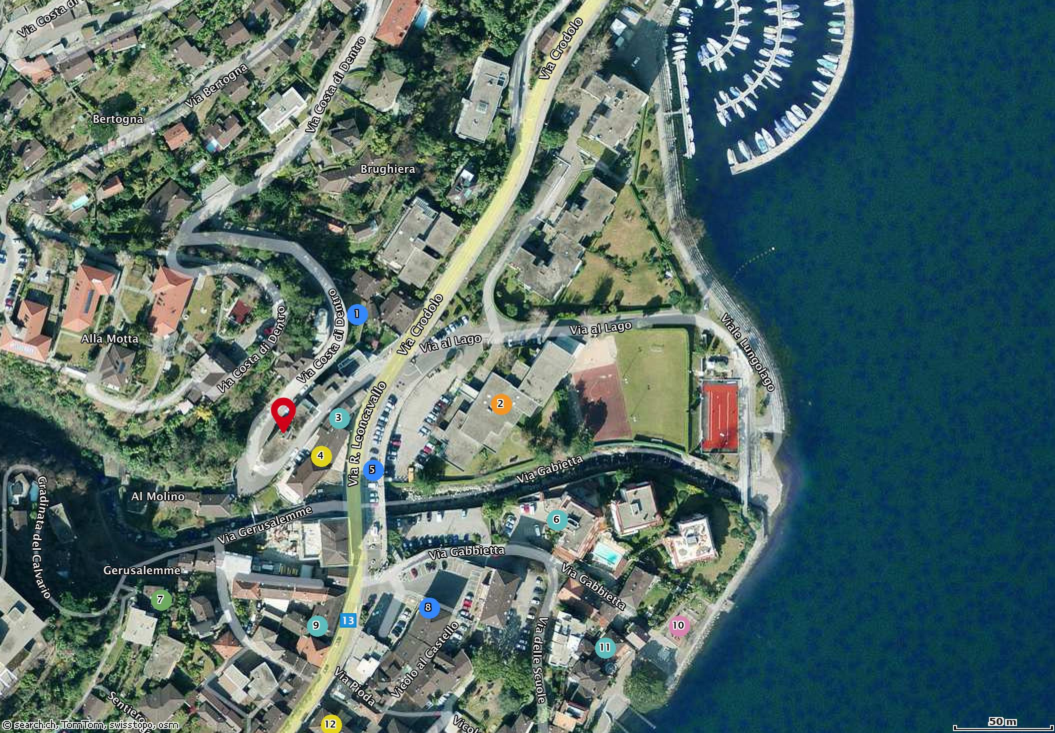

TICINO | Brissago



